ТЕХНОЛОГИЧЕСКАЯ КАРТА УРОКА
Тема урока | Роль государства в экономике
Тип урока | Открытие новых знаний
Дата урока
Образовательные ресурсы | Учебник «Обществознания»8 кл, презентация Power Point ,анимированные презентации http: https://finnance.instrao.ru/fin/ , https://fincult.info/entertainment/test/kak-neostatsya-v-durakakh /, https://fincult.info/articles/?limit=20&tags=1535, Информационный просветительский ресурс «Российская Электронная Школа».
План урока
Цель урока | Охарактеризовать круг экономических проблем регулируемых любым государством, подвести к выводам о необходимости сбора налогов и какие они бывают, развивать умения рационального экономического поведения.
Формы методы обучения | Метод беседы  Метод анализа аудиовизуального контента «Просветительско – образовательный ресурс, созданный Банком России  Методический прием «Заполнение схемы»
Основные понятия и термины | Экономическая политика, фискальная политика, денежно кредитная политика, защита конкуренции
Планируемые результаты

Объём освоения и уровень владения компетенциями |  | Компоненты культурно –компетентного опыта. Приобретаемая компетенция
Научаться: определять способы воздействия на экономику, используемые государством в условиях рыночного типа экономики, называть круг проблем, регулирующих любым государством |  | Учебно-познавательные и коммуникативные компетенции  Выступление с устными сообщениями, представлять собственную точку зрения, Выступать устно с результатами своего исследования с помощью компьютерных средств

Организационная структура урока
Этапы урока | Время (мин) | Обучающие и развивающие компоненты, задания и упражнения | Деятельность учителя | Деятельность учащихся | Формы организации и взаимодействия | Универсальные учебные действия (УУД) | Формы контроля
1. | 3 мин | Мотивация и вовлечение | Беседа по вопросам: «Кто- нибудь представлял сколько стоит построить одну школу? Как влиять на рост цен на товары и услуги? Кто и как должен помогать тем,кому не хватает средств к существованию? | Ответы учащихся | диалог | Коммуникативные индивидуальные способности | -
2 | 2 мин | Активное целе полагание | Предлагает разобраться в этих вопросах и сформулировать свои задачи на уроке. | Участие учеников в целеполагании: формулируют и уточняют цели и задачи урока | Ответы с места индивидуальные
3 | 8мин | Осуществление учебных действий по освоению нового материала | Организовать работу с использованием учебника и вопросов для самопроверки на слайдах презентации: | Читают, отвечают на вопросы на экране. (Основные экономические задачи, решаемые сегодня большинством государств мира: перераспределение доходов граждан и хозяйственных организаций; защита прав собственности; перераспределение ресурсов страны в интересах общества в целом . забота о то, чтобы каждый кто хочет и может работать имел работу, регулирование трудовых отношений, организация производства общественных благ, предоставляемых государством на равных началах | Работа с учебником «Обществознание» с193-195,  Исследование | Познавательные (работа с информацией: умение выбирать , анализировать систематизировать, интерпретировать информацию
4 | 3мин | Проверка первичного усвоения знаний |  | Учитель предлагает из перечня суждений, представленных на экране ,составить схему в тетради | Работа с тетрадью по вопросам ОГЭ
5 | 5мин | Получение знаний  Самодиагностика | Организация перехода к следующему этапу урока: Справляться с этими задачами государству помогает набор различных средств, таких, например, как регулирование им своих доходов и расходов, механизм налогообложения. Подводит итоги обсуждения и напоминает , что уплата налогов , наряду с соблюдением законов, защитой Отечества, бережным отношением к памятникам истории , культуры и сохранением природы, получением основного общего образования- обязанность гражданина РФ | Учащиеся класса разделяются на группы:  «Что такое налоги?» https://finnance.instrao.ru/fin/  1 группа: Какие налоги мы платим? Когда их нужно уплатить?  2 группа: Кто платит налоги и каковы источники уплаты налогов? 3группа: Как платят налоги и что будет ,если не платить налоги? Выступают по очереди Дополняют высказывание других членов команды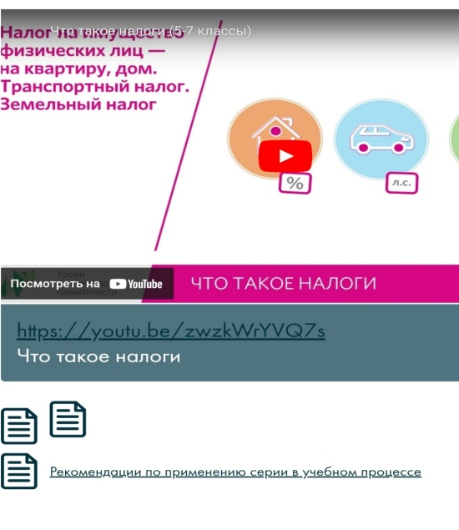 | Видео обсуждение | Регулятивные | Самоконтроль
6 | 12мин | Применение знаний, в том числе в новых ситуациях | Учитель дает задания группам с текстовым материалом « Налоговые вычеты за обучение, лечение и спорт» https://fincult.info/articles/?limit=20&tags=1535  - Какие ещё расходы кроме социальных можно освободить от НДФЛ, вы узнаете из текста «Налоговый вычет» | Учащиеся в группах выполняют задания. Затем идет подсчет по конкретным задачам, взаимопроверка. Капитаны групп объявляют результаты подсчета и записывают на доске. Возвращаются на свои места ученические  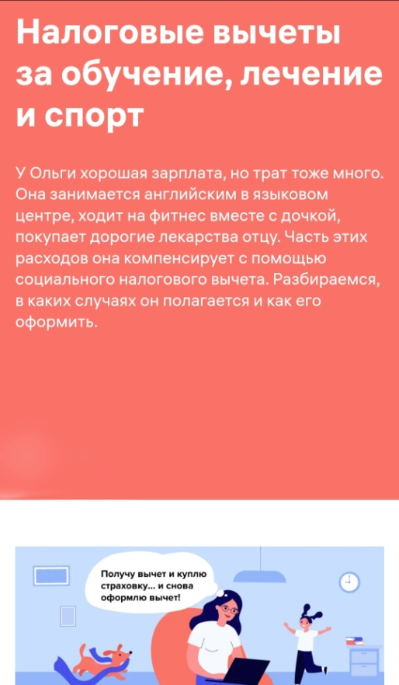 | Использование знаний по вычислению налогового вычета , для сохранения семейного бюджета | Коммуникативные , практические навыки, которые применимы в жизни | Работа с информационным источником на сайте Фин.культура  Взаимоконтроль: группы проверяют задания друг друга
7 | 10 | Анализ и самопроверка | Организация работы индивидуально с тестом «Как не остаться в дураках?»  https://fincult.info/entertainment/test/kak-neostatsya-v-durakakh/ Затем. Учитель предлагает всему классу проанализировать глубину знаний, полученных на уроке с помощью сайта «РЭШ».Диагностический тест к уроку «Роль государства вэкономике» | Учащиеся отвечают на вопросы на листах, осуществляют затем взаимопроверку соседа по парте  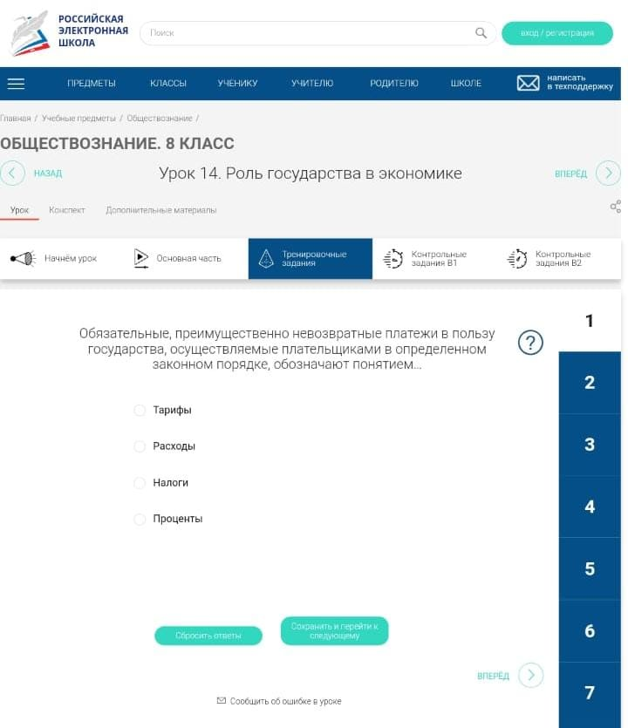 | Аналитическая индивидуальная работа, умения выявлять ошибки в суждениях |  | Коллективное обсуждение выставляемых оценок
8 | 2 | Рефлексия | Организовывает заполнение учащимися таблицы: « Я знаю. Я могу узнать. Что нового я узнал». | Заполнят на листах самоконтроля |  |  | Самоанализ
9 | 1мин | Задания на дом | Предлагаются на выбор, в зависимости от желаемой оценки | Д/з : 1) Параграф23. Подготовить ответы на вопросы « В классе и дома»;2) Подготовить Примеры Осуществления денежно- кредитной политики в РФ;3) Подготовится устно к ответам на вопросы по теме.

